**爱如生中国近代要刊库**

**爱如生中国近代要刊库**是精选晚清和民国期间重要期刊类出版物的全文检索版大型历史文献数据库，由北京大学教授刘俊文总纂，北京爱如生数字化技术研究中心开发制作。

**爱如生中国近代要刊库**以“影响范围广、存续时间长、史料价值高”为遴选标准，从现存清道光十三年（1833年）至民国三十八年（1949年）万种期刊类出版物中，精选出1,000种重要期刊，包括周刊、半月刊、月刊、双月刊、季刊、半年刊、年刊、不定期刊等出版形式，共约100,000个期号，内容广及国家政治和社会生活的各个方面，犹如近代中国的百科全书，对于了解和研究近代中国具有不可替代的作用。

**爱如生中国近代要刊库**所收1,000种重要期刊，各据原刊或影本，采用爱如生独有的数字化技术制作，三窗点选式页面，影像和录文逐页对照，时间和区位自由切换。总计全文约50亿字，影像约1,000万页，数据总量500G。同时配备强大的检索系统和完备的功能平台，可进行毫秒级全文检索和一站式整理研究作业，使千种纷纭散乱之期刊、百年风雷激荡之历史，如指诸掌。

**爱如生中国近代要刊库**受到国内外学术文化界的热烈欢迎，全球已先后有数十家用户，如**中国国家博物馆、台湾国家图书馆、郑州大学、河南大学、温州大学、云南大学、河北师范大学、美国纽约大学**等相继购买。**爱如生中国近代要刊库于2007年启动，分为10辑陆续出版：**

**1、第一辑**收录点石斋画报、新青年等重要期刊100种，共6,876个期号，2011年出版，目前主流版本V1.0，现货，有试用。

**2、第二辑**收录东方杂志、故宫周刊等重要期刊100种，共3,826个期号，2013年出版，目前主流版本V1.0，现货，有试用。

**3、第三辑**收录禹贡、良友画报等重要期刊100种，共4,277个期号，2015年出版，目前主流版本V1.0，现货，有试用。

**4、第四辑至第十辑**收录晚清民国重要期刊7004种，约40,000个期号，2022—2025年出版。

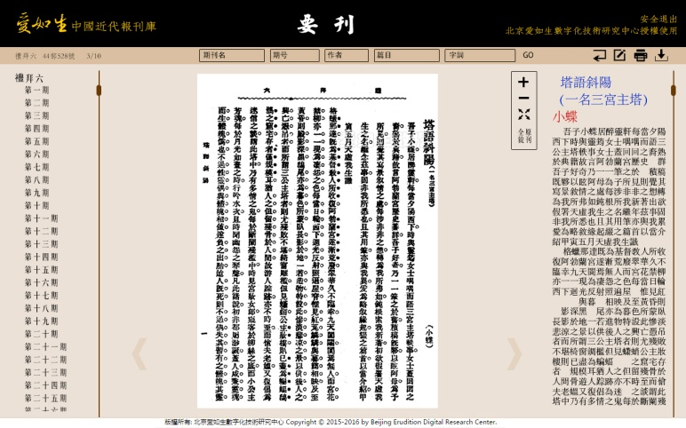

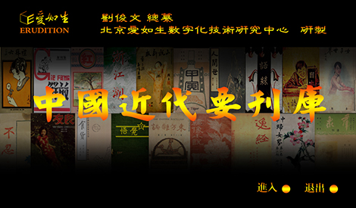

网址: [**http://dh.ersjk.com**](http://dh.ersjk.com)

北京爱如生数字化技术研究中心

E-mail:eruson5@er07.com

QQ: 3125232843

TEL：010-53388008

官网：[**www.er07.com**](http://www.er07.com)

**爱如生中国近代要刊库登录办法**

**点击链接：**[**http://dh.ersjk.com**](http://dh.ersjk.com)**，选择“近代文献”，点击“中国近代要刊库”**

